Вопрос 2

Вычислить неопределенный интеграл 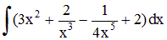

Вопрос №4

Вычислите интеграл 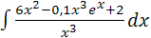

Вопрос №6

Вычислите неопределенный интеграл 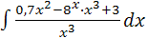

Вопрос №11

Вычислите неопределенный интеграл 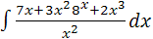

Вопрос №1

Вычислить неопределенный интеграл 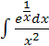

Вопрос №3

Вычислить неопределенный интеграл

Вопрос №4

Вычислите неопределенный интеграл 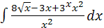

Вопрос №7

Найти интеграл: 